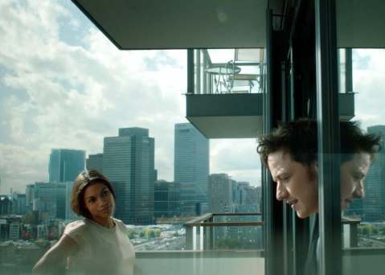
Trans
(Trance)
Premiéra: 13. 6. 2013

Twentieth Century Fox, USA, Francie, 2013
Režie: Danny Boyle
Scénář: Joe Ahearne, John Hodge
Kamera: Anthony Dod Mantle
Hudba: Rick Smith
Hrají: James McAvoy, Vincent Cassel, Rosario Dawson

Uvnitř mysli. Mimo zákon.
„Šílený thriller“, tak charakterizuje svůj nejnovější počin oscarový britský režisér Danny Boyle (Milionář z chatrče, 127 hodin), který tentokrát vyzval ke spolupráci scenáristu Johna Hodge, s nímž v minulosti realizoval spíše dramata: kultovní Trainspotting a úspěšný debut Mělký hrob.
Historik umění Simon (James McAvoy) pracuje v aukční síni, kde se draží umělecká díla. Spolčí se zločineckým gangem a dohromady ukradnou Goyův obraz v ceně milionů dolarů. Po ráně do hlavy, kterou během loupeže utrží, však zjistí, že si nevzpomíná, kam cenné dílo ukryl. Když k nalezení odpovědi nepomůžou fyzické výhrůžky ani mučení, rozhodne se vůdce gangu (Vincent Cassel) k netradičnímu řešení. Najme hypnoterapeutku (Rosario Dawson), která se ponoří do nejtemnějších koutů Simonova podvědomí. Čím hlouběji postupuje do jeho narušené mysli, tím více je v sázce. Hranice mezi touhou, skutečností a hypnotickou sugescí se smazávají a mizí…
Snímek natočený ve stylu filmu noir zachycuje hrdiny v mezní situaci. Sledujeme extrémy v lidském chování, postavy zde představují extrém touhy, násilného chování, zoufalého pudu sebezáchovy a chamtivosti. Přesto se nejedná o klasický snímek noir. Režisér Boyle do thrilleru vložil pro něj typický emocionální náboj, modernizoval tento žánr a osvěžil tradiční pojetí přitažlivé a svůdné ženy femme fatale: „Chtěl jsem se pokusit aktualizovat myšlenku filmu noir, ale neměl jsem v plánu natočit film plný odkazů nebo něco, co by vypadalo jako snímek noir. Chtěl jsem na tomto poli zůstat, ale zasadit ho do moderního kontextu,“ prozrazuje o svém rafinovaném thrilleru režisér Danny Boyle a k ději filmu plném nejistoty a napětí dodává: „Žádná z postav se nemá o co opřít, nejsou tu žádné systémy, žádný řetězec velení, žádní příbuzní - zkrátka žádné podpůrné struktury. Všichni jsou v tom sami. Proto je také tenhle typ filmů vždycky spojený se zločinem, protože jsou to postavy jednající na vlastní pěst, mimo zákon.“

Přístupnost: mládeži do 15 let nepřístupný
Žánr: krimi/drama/thriller
Verze: anglicky s českými titulky
Stopáž: 101 min
Formát: 2D DCP
Monopol do: 13.12. 2014
Propagace: plakáty A1, fotosky, tisk, rozhlas, internet, TV
Programování: Zuzana Černá, tel: 582 365 576, GSM: 602 836 993, cerna@cinemart.cz

